AWS Rekognition
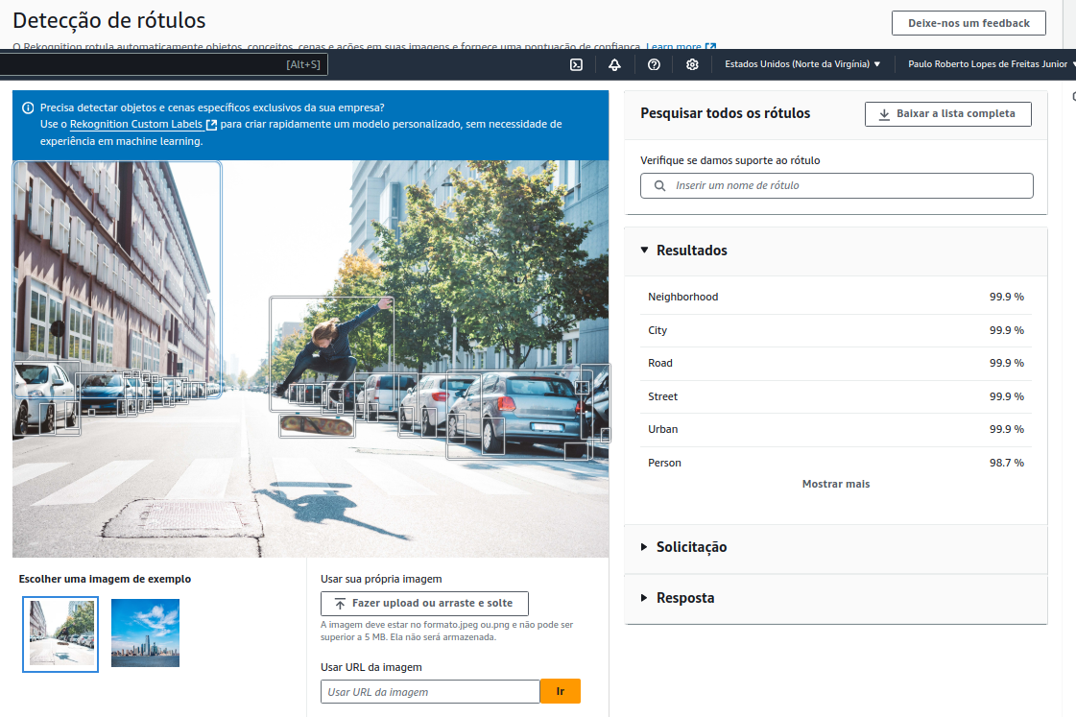
Serviço de detecção de rótulos nos permite identificar em imagens diversas informações. A aplicação é capaz de através de imagens, rotular objetos apresentando uma porcentagem de assertividade.

Realizando a exportação dos resultados em arquivo .JSON é capaz de realizar análises quantitativas por exemplo de determinados tipos de objetos existentes, realizar processos de identificação variádos.

Detecção de rótulos: Identifica objetos, cenas e conceitos em imagens. Aplicado em organização de mídias e análise de conteúdo
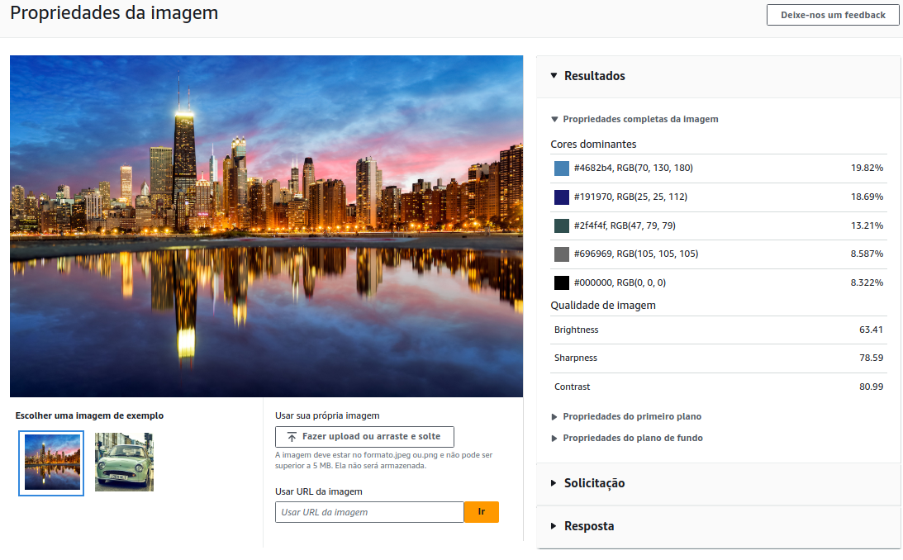
O recurso de Propriedade de Imagens, nos permite por exemplo criar uma análise qualitativa da imagem de amostra, onde é possível através dos recursos da ferramenta entender as propriedades da imagem, bem como maior incidência de cores e qualidade por exemplo.

Esse recursos se torna interessante para profissionais de criação ou fotografia que buscam tratar tais imagens.

Propriedade da imagem: Verifica metadados como cores dominantes e qualidade. Útil para otimização de imagens e análise de branding.
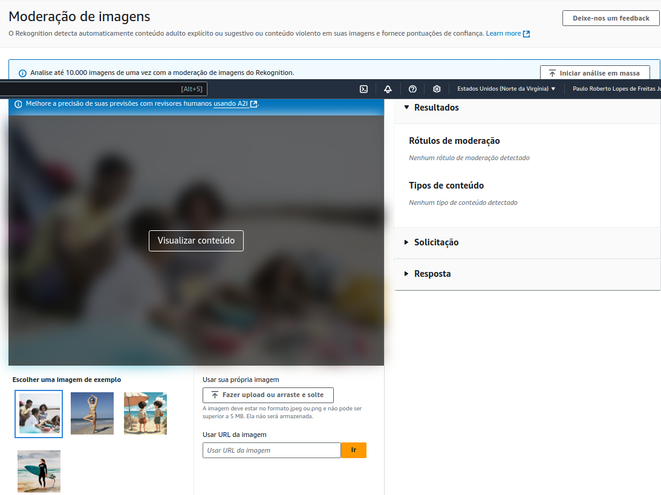

O recurso de Moderação de imagens, permite classificar o nível de conteúdo de imagens e vídeos. O sistema é capaz de identificar e localizar determinados conteúdos baseados nos dados que são informados e em conjunto com demais ferramentas pode-se inclusive omitir a visualização de determinadas partes ou um todo.

Moderação de imagens: Detecta conteúdo impróprio como nudez ou violência. Aplicado em plataformas de mídia para moderação automática.

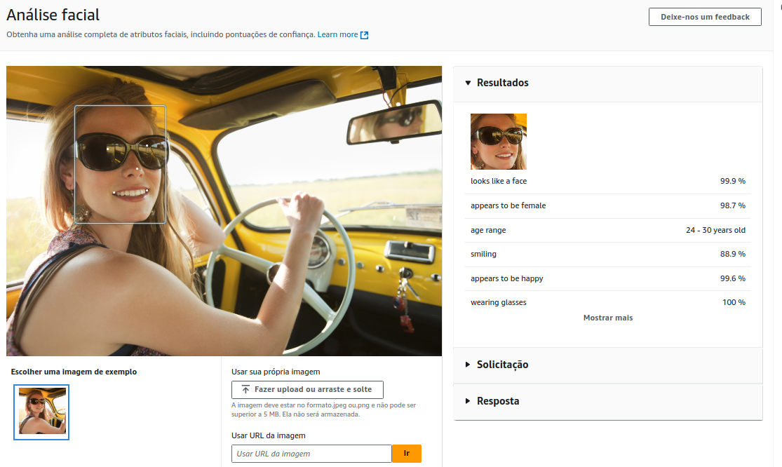
O recurso de análise facial é capaz de identificar dados na imagem que podem ser muito úteis tanto para identificação para equipes de marketing de produtos. É possível também identificar detalhes de expressão conforme o contexto atribuído na imagem.

Análise facial: Identifica emoções, idade, gênero e atributos faciais. Usado em marketing, segurança e interação com usuários.

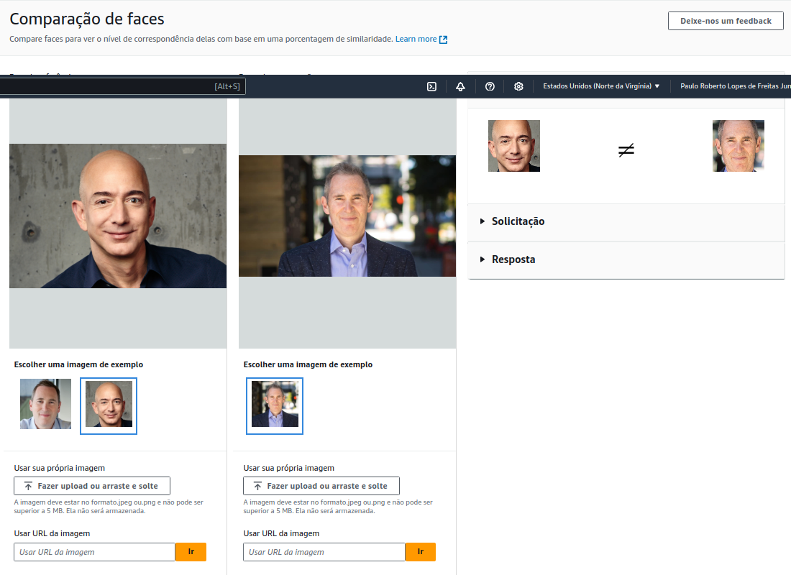

O serviço de comparação de faces permite a sistemas de monitoramento, acesso, identificação entre outros permitir e comparar imagens com dados existente em banco de dados para controle de acesso, como por exemplo.

Comparação de faces: Compara rostos em duas imagens para autenticação. Aplicado em controle de acesso e verificação de identidade.

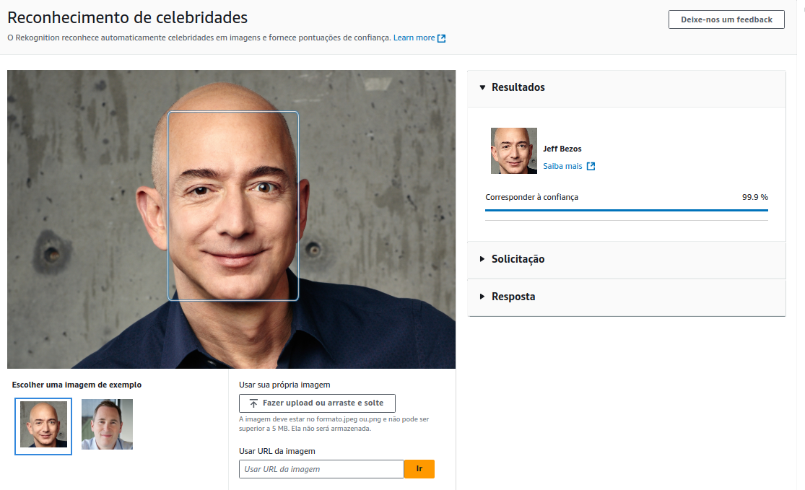

O sistema de reconhecimento de celebridades por exemplo permite que em paralelo a outros sistemas de reconhecimento facial, não só identificar uma ou mais celebridades em fotos ou vídeos, mas também por exemplo identificar quais roupas, acessórios, emoções etc.

Atualmente com o uso de IA Generativa é muito comum existirem fotos e vídeos criadas por sistemas de inteligência artificial onde é inserido o rosto de celebridades ocasionando vídeos falsos.

Com esse recurso podemos tentar identificar a veracidade desses arquivos.

Reconhecimento de celebridades: Identifica pessoas famosas em imagens. Usado em mídia, entretenimento e indexação de conteúdo.

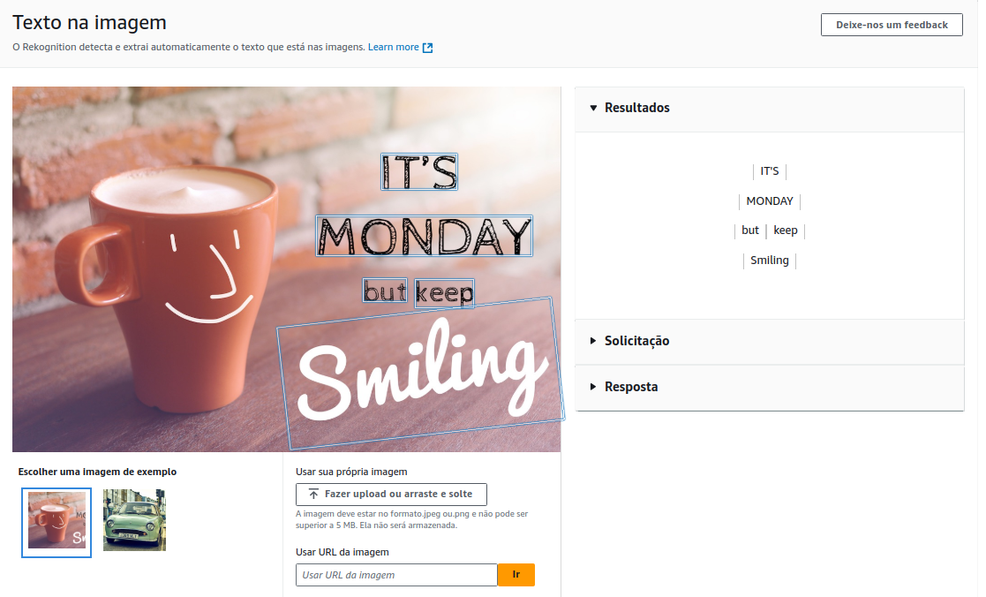

Texto na imagem: Extrai textos impressos ou manuscritos. Aplicado em digitalização de documentos e automação de processos

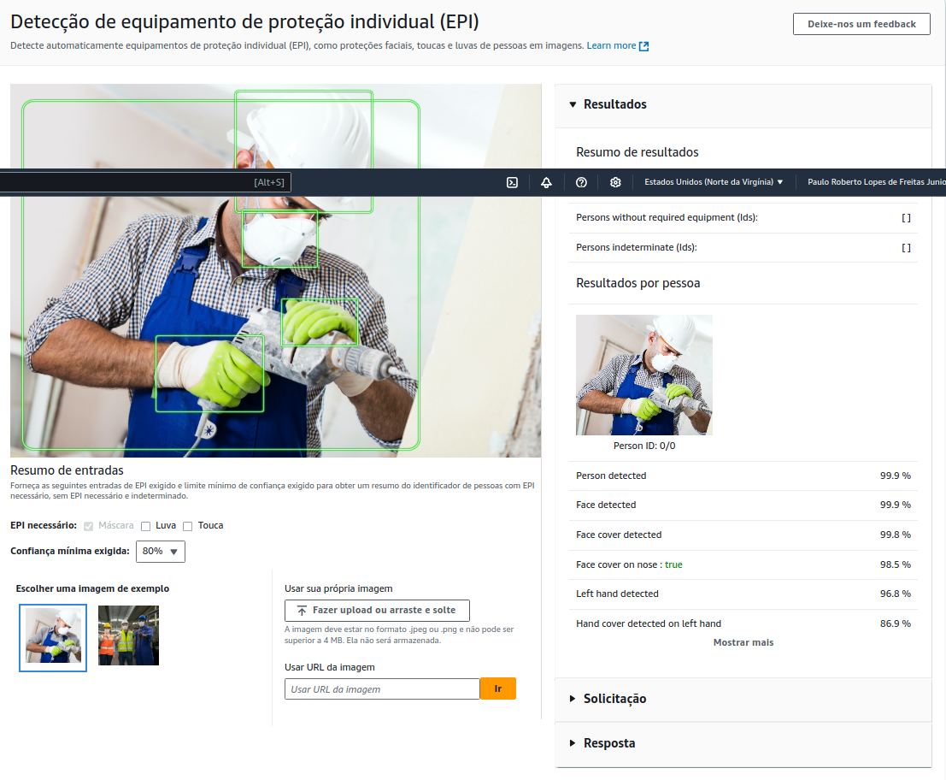

O sistema de detecção de EPI tanto em imagens quanto em vídeos se torna uma ferramenta para área de segurança e monitoramento muito eficaz. Sistema é capaz de identificar em imagens e vídeos se os profissionais estão utilizando de forma adequada e correta.

Além disso, a ferramenta trabalhando em conjunto com sistemas de reconhecimento, pode ser capaz de identificar os funcionários que não estiverem utilizando e dependendo da aplicação, gerar alertas automatizados diretamente para as equipes de funcionários ou responsáveis pela segurança dos mesmos.

Detecção de EPI: Identifica equipamentos de proteção individual (EPI) em imagens. Útil para segurança no trabalho e conformidade com normas.

Solicitações e Respostas

Todos os recursos apresentados aqui possuem em seus sistemas as opções de Solicitações e Respostas que geram arquivos no formato .JSON que podem ser exportados e analisados conforme a necessidade de cada caso em especial, tornando os recursos aqui apresentados muito úteis se aplicados em sistemas personalizados via uso das API’s de cada aplicação.

